Отчёт по лабораторной работе №5

НПИбд-02-22

Чесноков Артемий Павлович

Содержание

Список иллюстраций

Список таблиц

# 1 Цель работы

Основной целью работы является получение навыков проведения интерактивных экспериментов в среде Mininet по исследованию параметров сети, связанных с потерей, дублированием, изменением порядка и повреждением пакетов при передаче данных. Эти параметры влияют на производительность протоколов и сетей.

# 2 Выполнение лабораторной работы

Подключаемся к виртуалке, предварительно её включив (рис. 1).

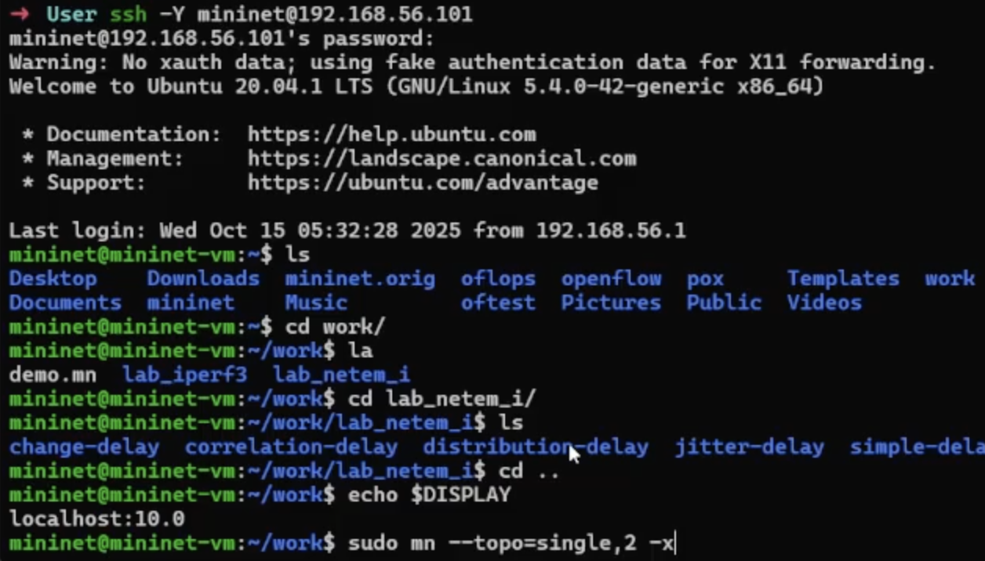

Рис. 1: по ssh

Проверяем соединение (рис. 2).

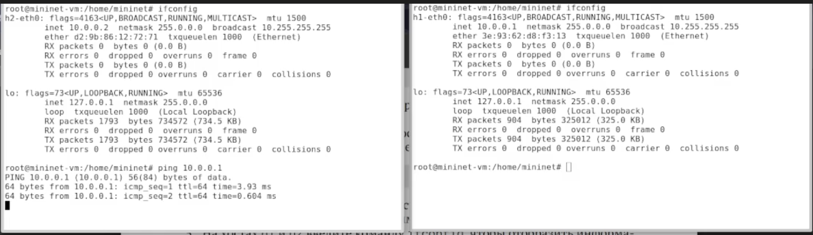

Рис. 2: пингуем и смотрим айпишники

Пингуем с потерями (рис. 3).

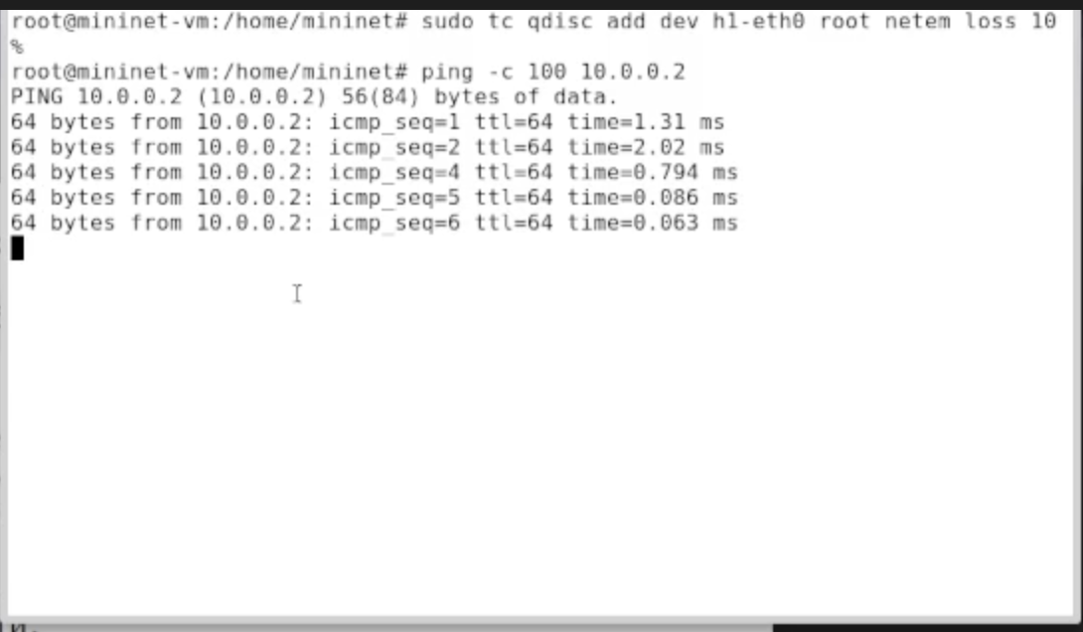

Рис. 3: loss 10%

Наблюдаем те самые потери (рис. 4).

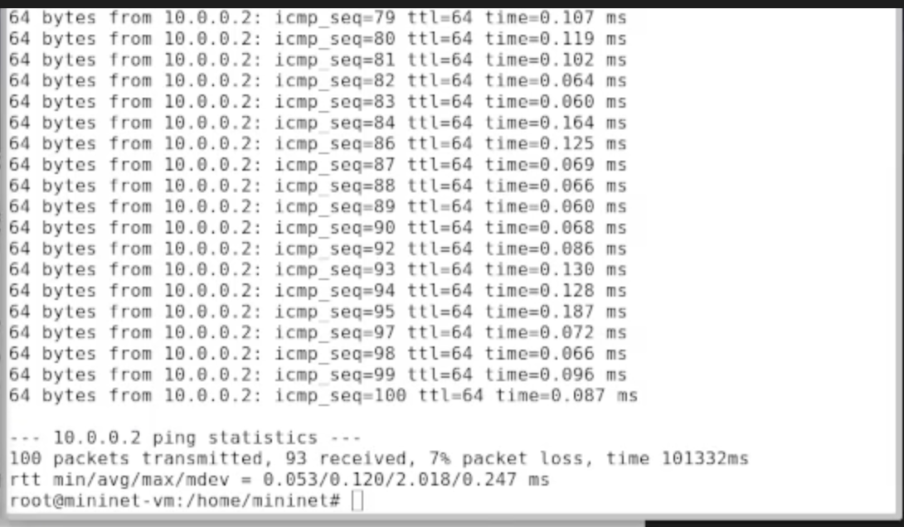

Рис. 4: 7%

Добавим так же потери на стороне получателя пинга (рис. 5).

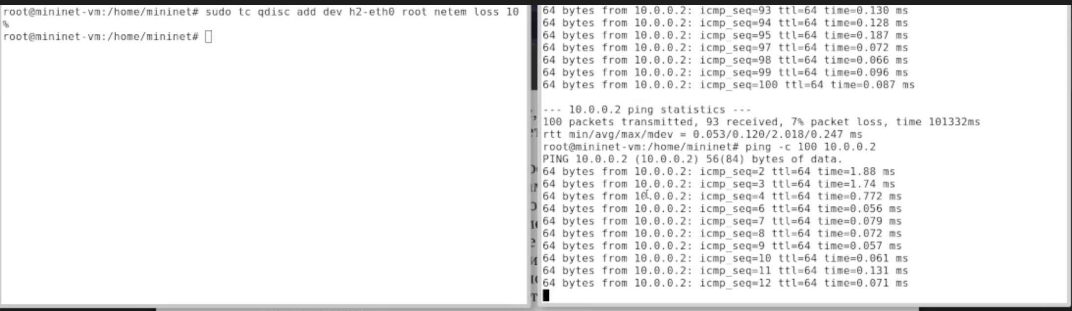

Рис. 5: видим потери по sequence number

Наблюдаем потери (рис. 6).

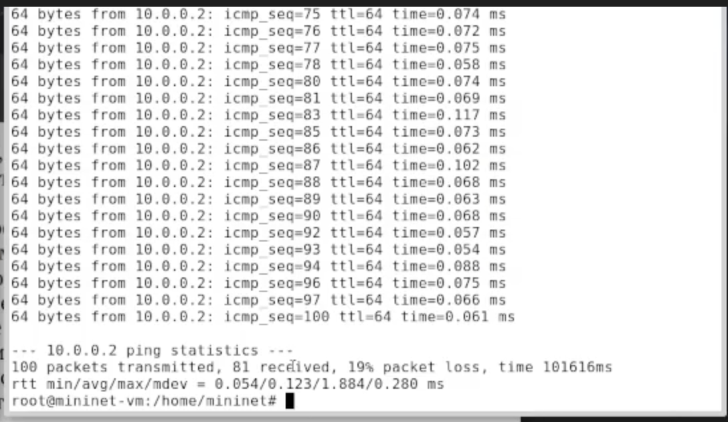

Рис. 6: 19%

Убираем задержки (рис. 7).

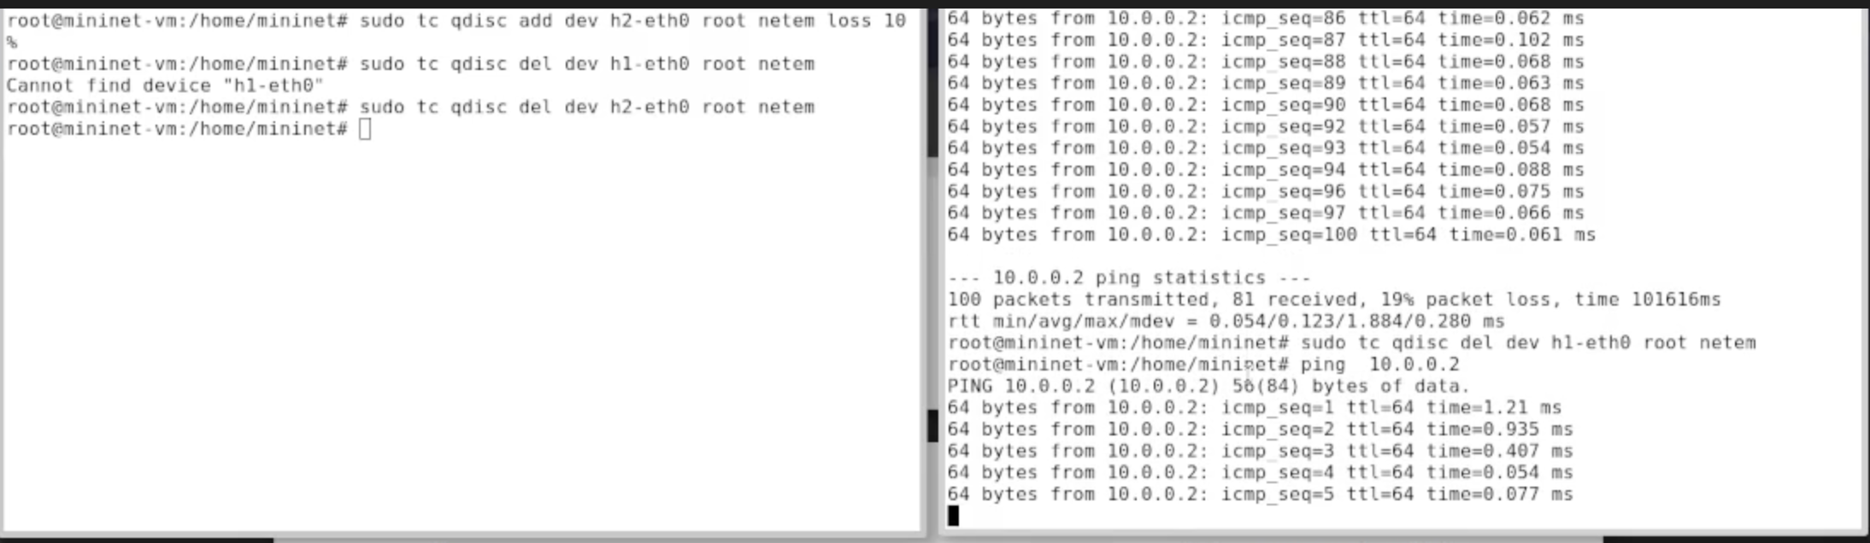

Рис. 7: больше нет потерь!

Добавляем зависимость пакета на 50% от предыдущего (рис. 8).

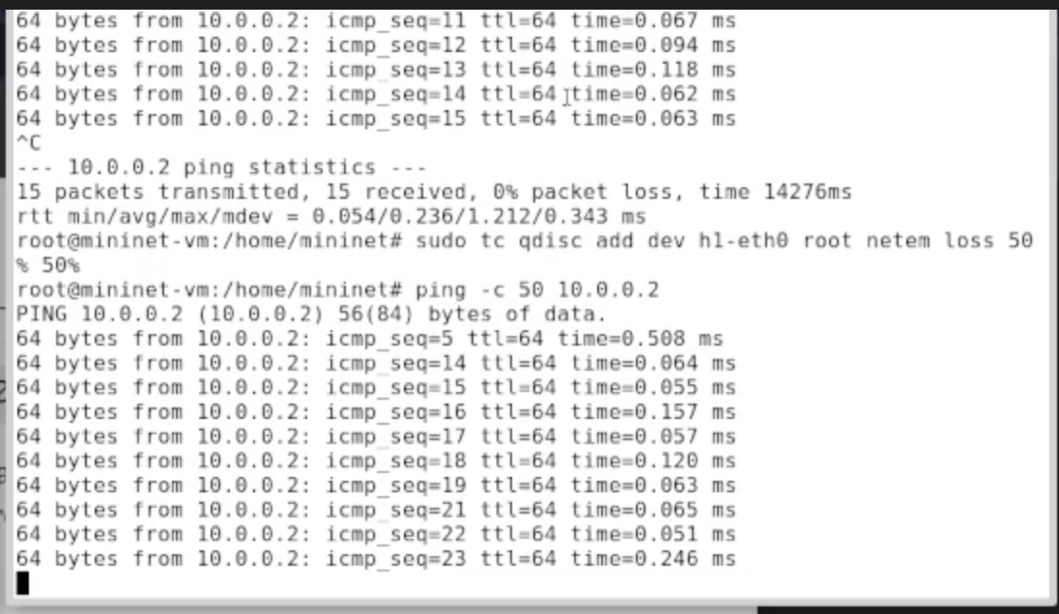

Рис. 8: второй аргумент после процента потерь

Итоги - 68% потерь! Ужас! (рис. 9).

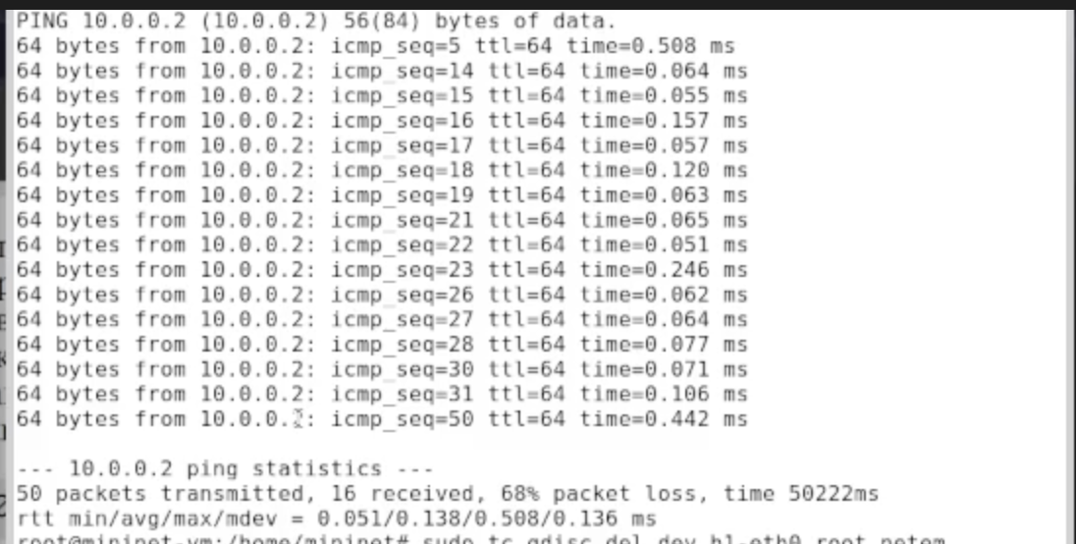

Рис. 9: 68%

Для проверки повреждения - поднимаем iPerf (рис. 10).

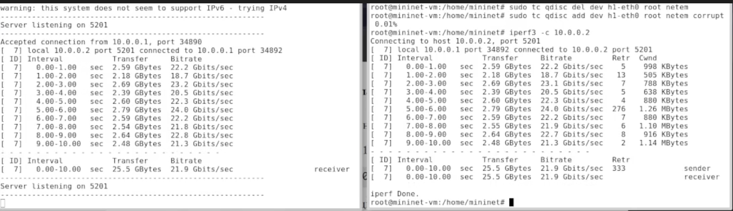

Рис. 10: смотрим на количество ретраев

Убираем повреждения и наблюдаем 0 ретраев (рис. 11).

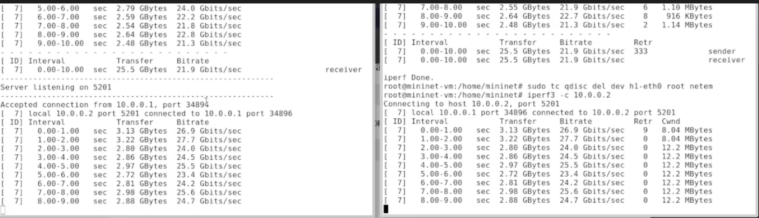

Рис. 11: смотрим на количество ретраев

Добавляем переупорядочивание пакетов (рис. 12).

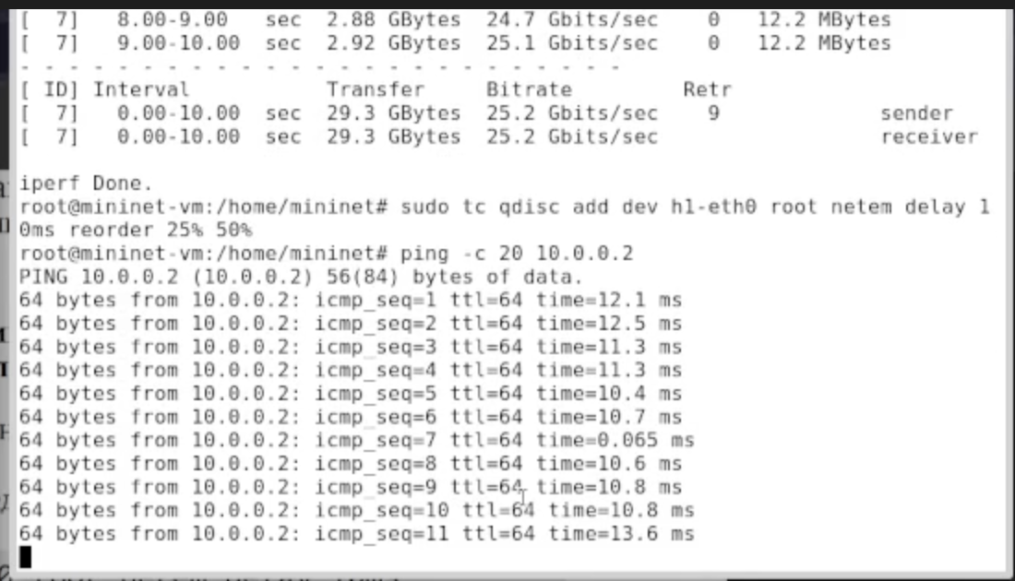

Рис. 12: нарушаем sequence number

Обновим правила, добавив дублирование (рис. 13).

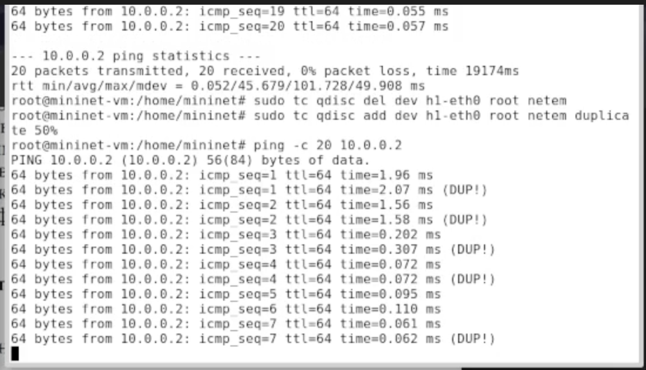

Рис. 13: сразу в пинге видим DUP!

Создаем директорию для воспроизводимого эксперимента (рис. 14).

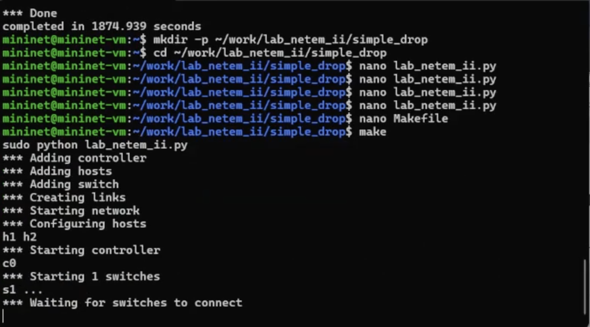

Рис. 14: для простых потерь

Результаты запуска (рис. 15).

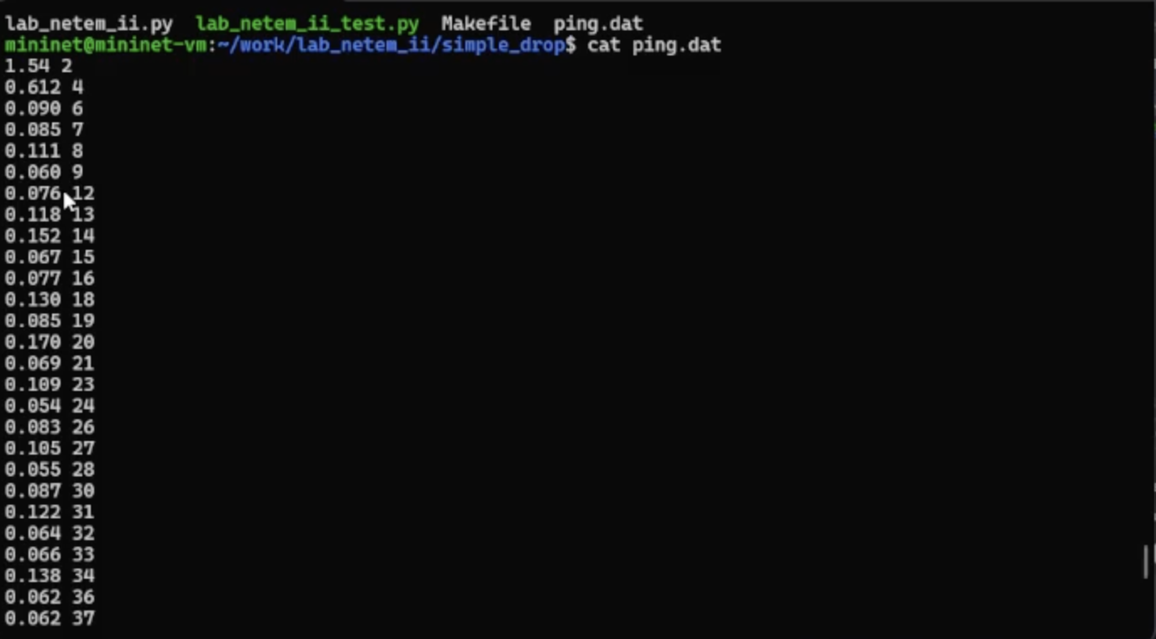

Рис. 15: Пропущены некоторые запросы (вторая колонка)

Подготовим инфраструктуру для остальных экспериментов (рис. 16).

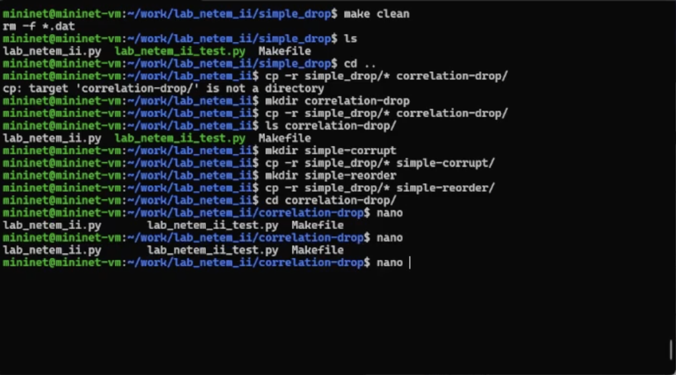

Рис. 16: скопируем первый эксперимент

Правим код, добавляя корреляцию (рис. 17).

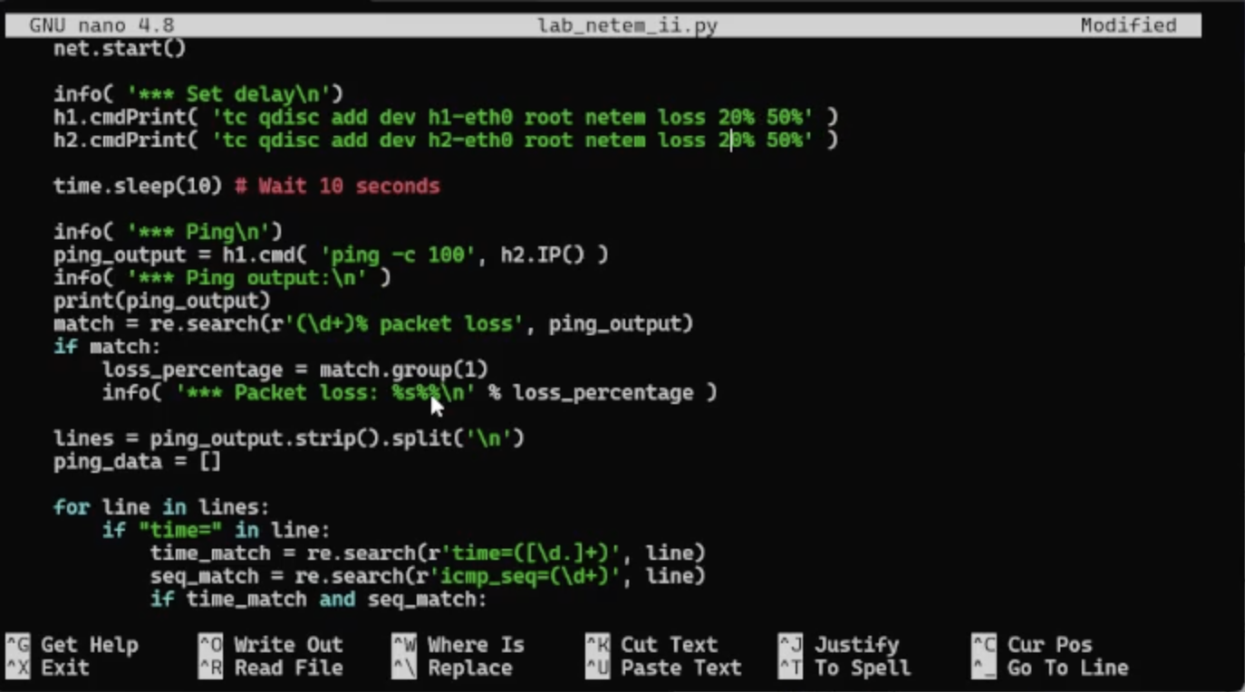

Рис. 17: 50%

Наблюдаем результаты (рис. 18).

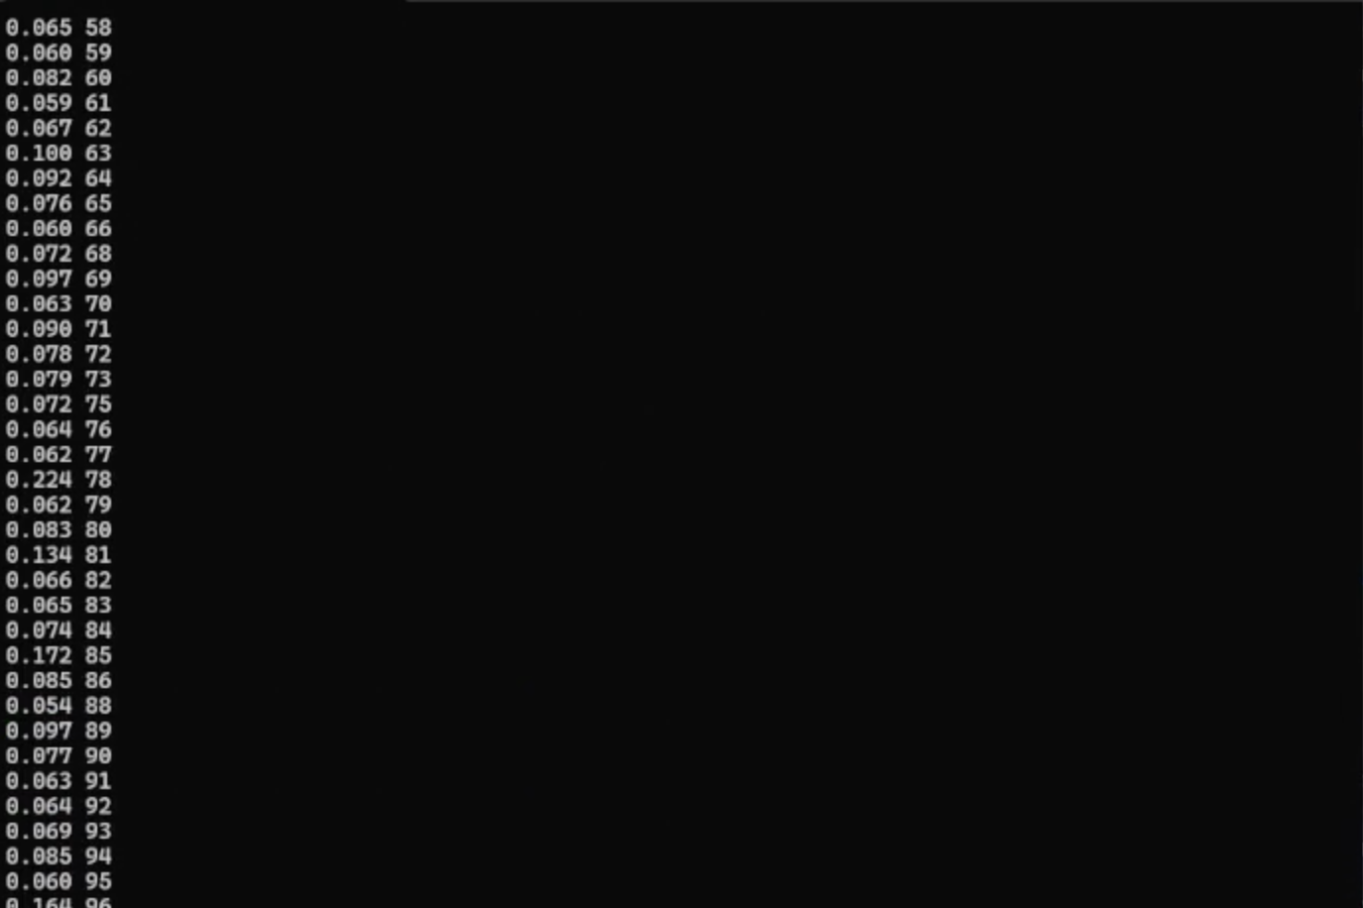

Рис. 18: смотрим так же вторую колонку

Чтобы проверить повреждения пакетов добавляем в логику кода - iperf (рис. 19).

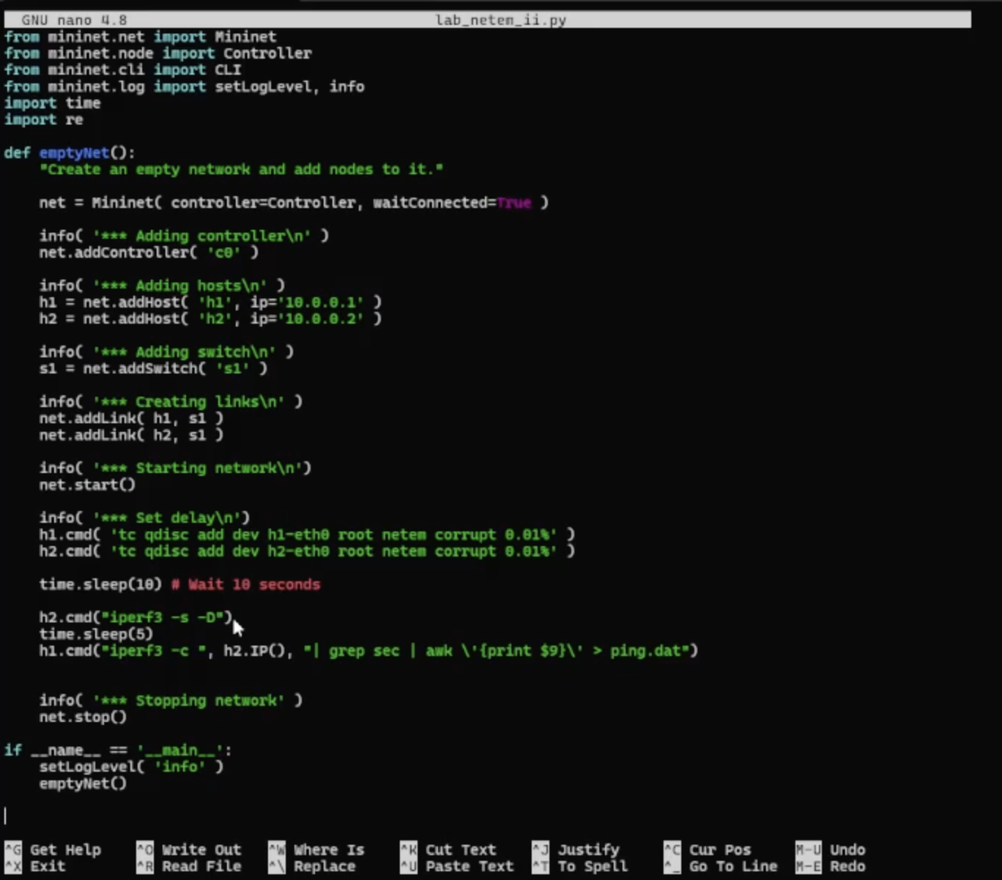

Рис. 19: результаты кидаем в то же место

Делаем код для переупорядочивания (рис. 20).

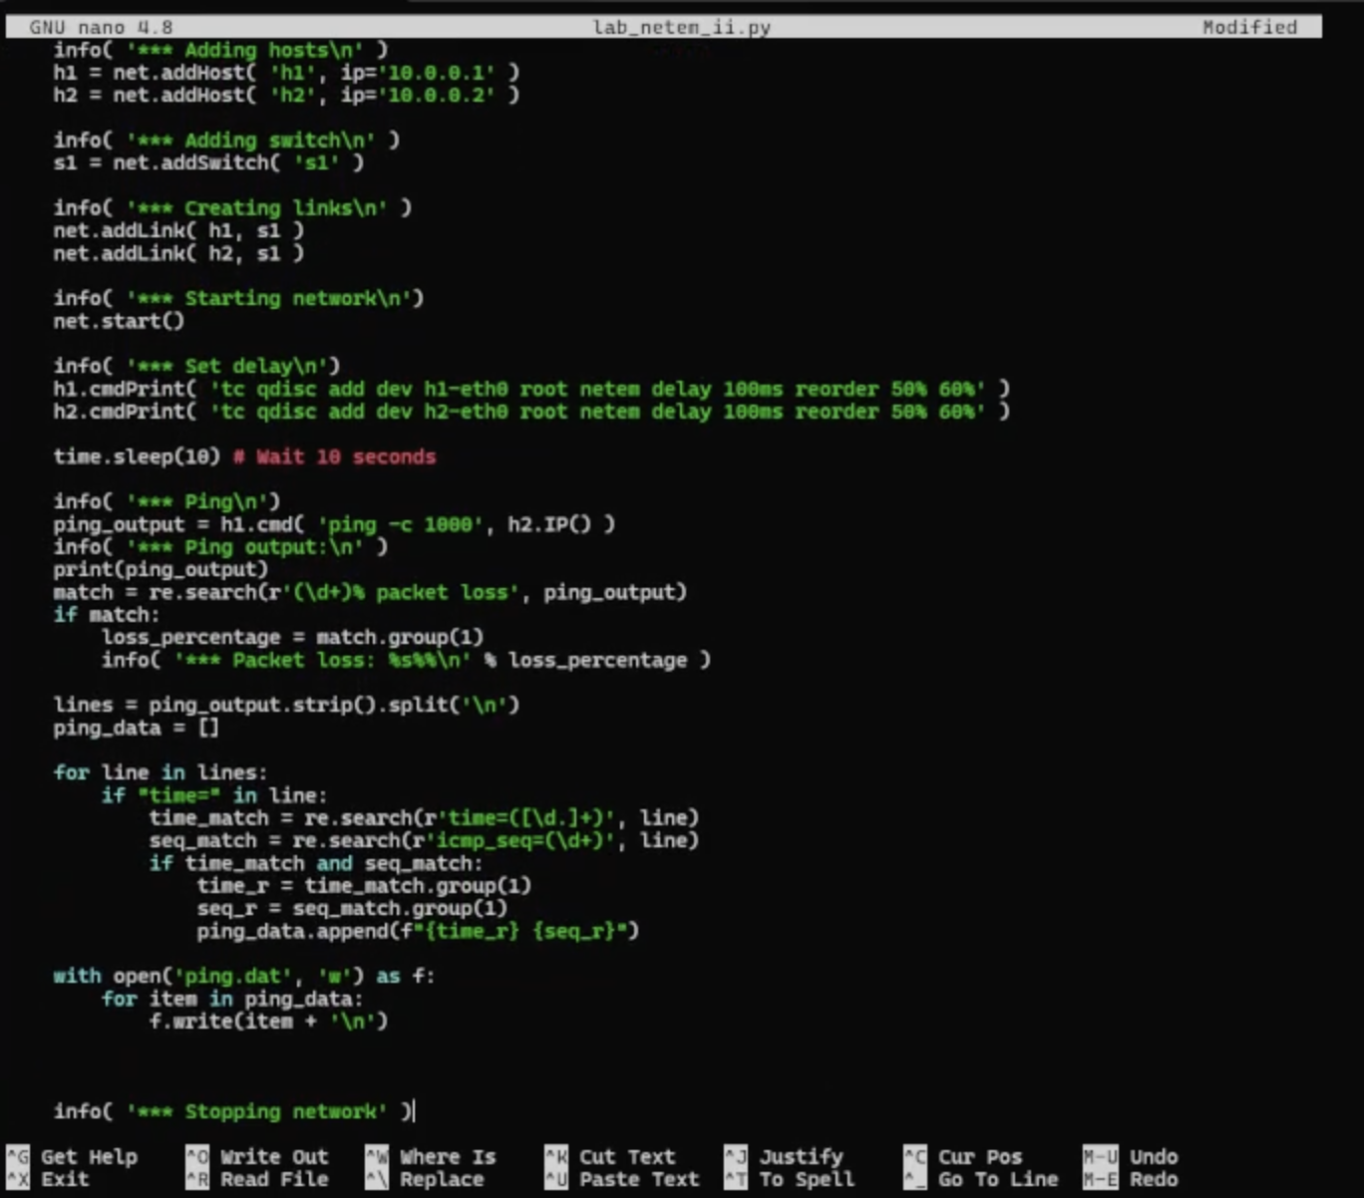

Рис. 20: сложновато

Наблюдаем результат (рис. 21).

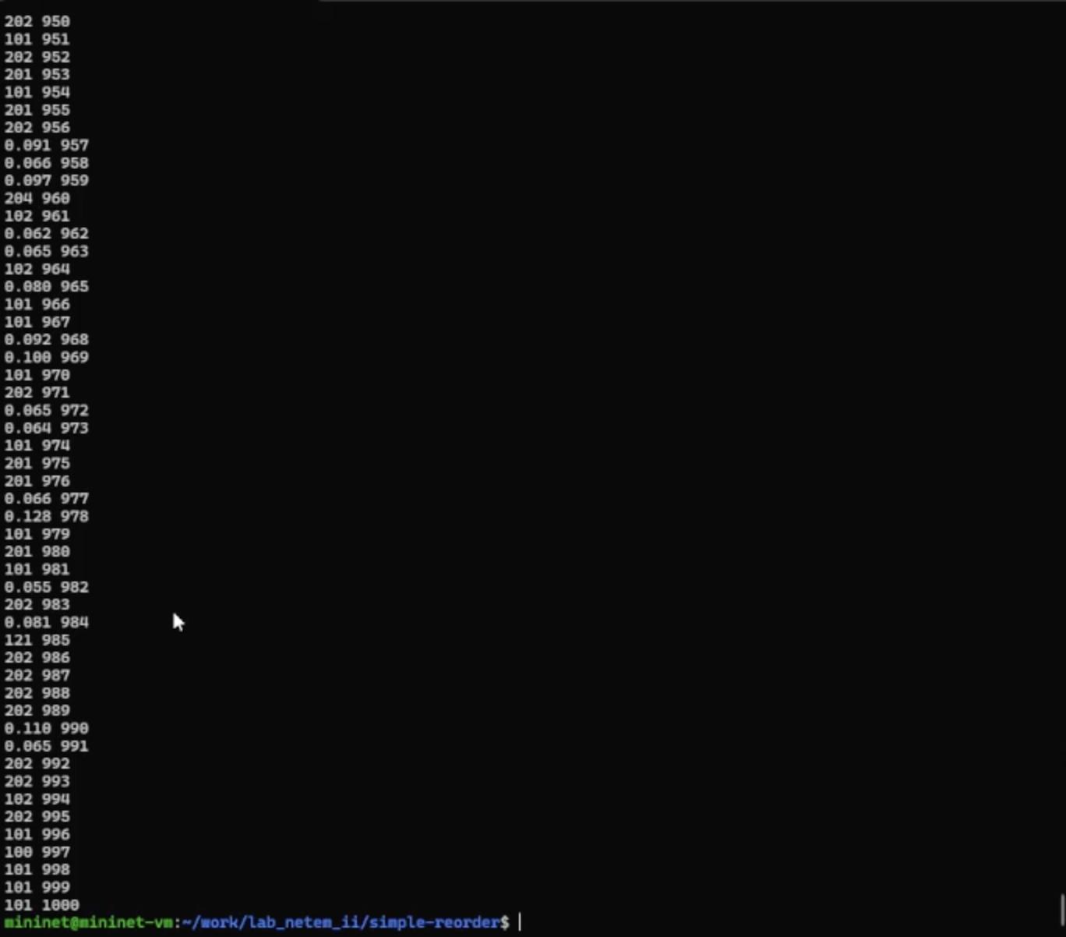

Рис. 21: ура

# 3 Выводы

В рамках выполнения лабораторной работы получили навыки проведения интерактивных экспериментов в среде Mininet по исследованию параметров сети, связанных с потерей, дублированием, изменением порядка и повреждением пакетов при передаче данных. Эти параметры влияют на производительность протоколов и сетей.

# Список литературы